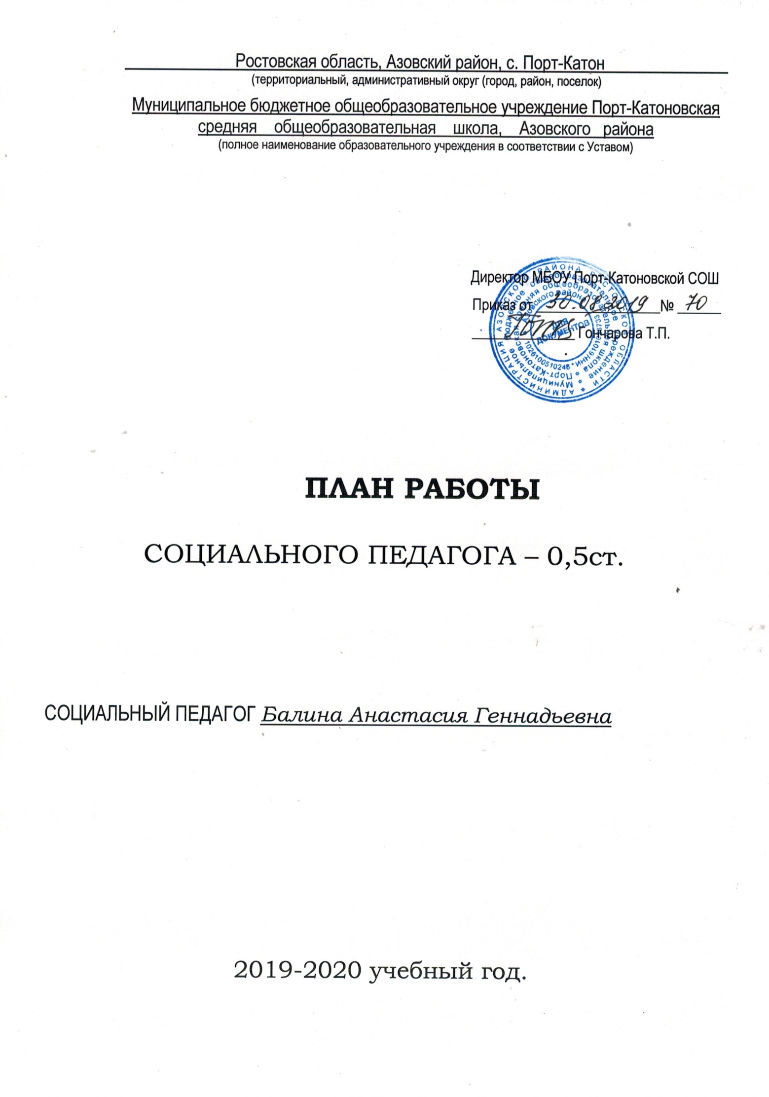
План социальной работы
МБОУ Порт-Катоновской СОШ
на 2019-2020 учебный год

№ п/п | Мероприятия | Дата проведения | Ответственный
1 | Акция «Помоги собраться в школу» | Июнь-сентябрь | Соц. педагог
2 | Проверка готовности учащихся к учебному году (подворный обход семей) | Август | Соц. педагог
3 | Диагностика семей в 1-ом классе и вновь прибывших учащихся | Август | Соц. педагог  Кл. руководители
4 | Выявление и поддержка учащихся, нуждающихся в социальной защите: учащиеся из малоимущих семей, учащиеся, находящиеся под опекой и попечительстве, дети-инвалиды. | В течение года | Соц. педагог  Кл. руководители
5 | Уточнение и корректировка банка данных и составление списка детей по социальному статусу:  • неполных семей  • многодетных семей  • малообеспеченных семей  • неблагополучных семей  • сирот  • учащихся, которые состоят на учёте в ПДН и ВШК  • детей - инвалидов | Сентябрь | Соц. педагог  Кл. руководители
6 | Составление социальных паспортов классов и школы | Сентябрь | Соц. педагог  Кл. руководители
7 | Уточнение и корректировка списка детей, состоящих на внутришкольном учете | В течение года | Соц. .педагог  Кл. руководители
8 | Посещение на дому учащихся, подготовка актов обследования условий жизни и воспитания. | В течение года | Соц. педагог ,  Инспектор ОДН  Кл. руководители
9 | Выявление детей, находящихся в трудной жизненной ситуации | В течение года | Соц. педагог  Зам. по ВР
10 | Оказание помощи в жизненном самоопределении учащихся | В течение года | Соц. педагог  Зам. по ВР  Кл. руководители
11 | Готовность учащихся к зимнему периоду. | Ноябрь | Соц. педагог  Кл. руководители
12 | Посещение семей учащихся девиантного поведения с целью выявления причин и условий, способствующих отклонениям в развитии этих детей. | В течение года | Соц. педагог  Инспектор ПДН  Кл. руководители
13 | Организация психологической помощи детям, попавшим в трудную жизненную ситуацию. | По необходимости | Соц. педагог,  Зам по ВР
14 | Вовлечение в кружки и секции детей, состоящих на учете и группы риска. | В течение года | Соц. педагог  Зам. по ВР.
15 | Воспитание уважения к закону, нормам коллективной жизни. | В течение года | Соц. педагог
16 | Профилактика асоциального поведения и правонарушений, пропаганда ЗОЖ (проф. Беседы, показ видеороликов) | В течение года | Соц. педагог,  Зам по ВР,
17 | Контроль за организацией питания детей из м/о и м/д семей | В течение года | Соц. педагог  Кл. руководители
18 | Работа с неблагополучными семьями | В течение года | Соц. педагог,  Кл. руководители
19 | Пропаганда правовых знаний среди родителей и учащихся  - Знакомство учащихся с Уставом школы, своими обязанностями и правами  - Беседы с учащимися по профилактике правонарушений | В течение года | Соц. педагог
20 | Контроль за посещаемостью уроков. | В течение года | Соц. педагог,  Кл. руководители
21 | Организация летней занятости и отдыха детей, состоящих на учете и опекаемых. | Май- август | Соц. педагог  Зам. по ВР.
22 | Координация взаимодействия учителей, родителей и специалистов социальных служб для принятия мер по социальной защите обучающихся. | В течение года | Соц. педагог  Зам. По ВР.  Кл. руководители
23 | Анализ работы и составление плана на будущий учебный год. | Май | Соц. педагог
24 | Накопление банка данных по методикам работы на основе изучения методической литературы, специальных изданий по социальной педагогике. | В течение года | Соц. педагог

